1. Aşağıdaki C programını inceleyiniz. Programın çıktısında 8.00 sonucunu vermektedir. Ondalık olarak tanımlanan “a” ve “b” değerlerini kullanıcıdan isteyen C programını yazınız.

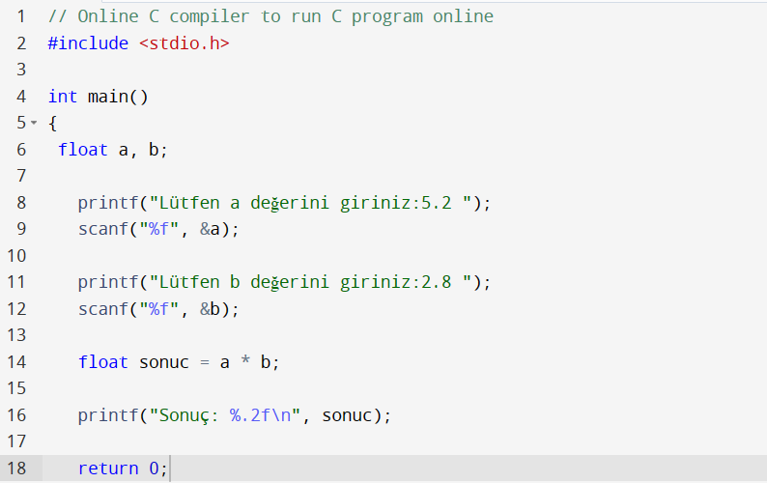

1. Aşağıda C programında verilen her komutun anlamını açıklayınız.

**//**" ile başlayan kısımlara **yorum (comment)** adı verilir.

#include ifadesi bir önişlemci bildirimini ifade eder.

Programda kullanacağımız diğer kaynak kodları programımıza dahil etmek için kullanılır.

**İnt main ()** işletim sistemimize kodun nereden başlayacağını belirtir.

**{ } işaretleri=** Programın altyapısını oluşturmada kullanılır.

**Printf=** C'de ekrana bir text ya da değişken içeriklerini yazdırmak için standart kütüphane içinde bulunan printf fonksiyonu kullanılır.

**return 0=** fonksiyonun içerisinde ki değeri çağırmamızı(dışarıya çıkarmayı) sağlayan komuttur.

1. Aşağıdakilerden hangisi yanlış değişken ismidir?

k. 23_maas

4. Tamsayı olarak tanımlanmış “toplam” değişkenini doğru bir şekilde ifade ediniz

Tam sayı değerlerini barındıran değişkenlerdir. Program kodunun ilgili modüllerinde bu

Değişkenin sonunda % işareti yer alır. Tam sayı olarak tanımlanan toplam değişkeni

-32768 ile +32767 aralığında değer taşıyabilir.

5. Kullanıcıdan iki tamsayı alarak bu sayıların toplamını bulup ekranda gösteren bir C program

Yazınız.

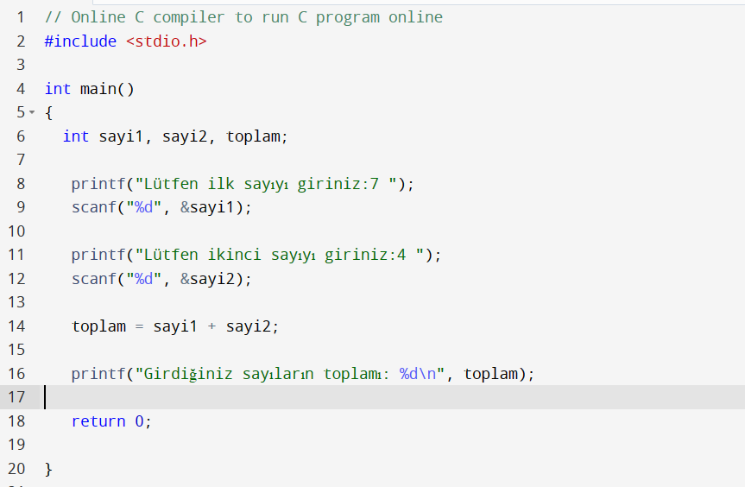

6. Aşağıdaki seçeneklerden hangisinde tamsayı olarak tanımlanan toplam değişkenine ilk değer

Olarak 0 atanmıştır?

1. Toplam:integer=0; b. Toplam=0, int; c. İnt toplam = 0; d. İnt=0, toplam;

Cevap= d. İnt=0, toplam;

7. Aşağıdaki komutlar yürütüldüğünde a, b ve c’nin son değerleri ne olur?

İnt a,b,c;

a=8;

b=15;

c=a/b+b/a*2;

b=b/2;

a=a+3;

CEVAP=15

8. Aşağıdaki program parçasının çıktısı nedir?

